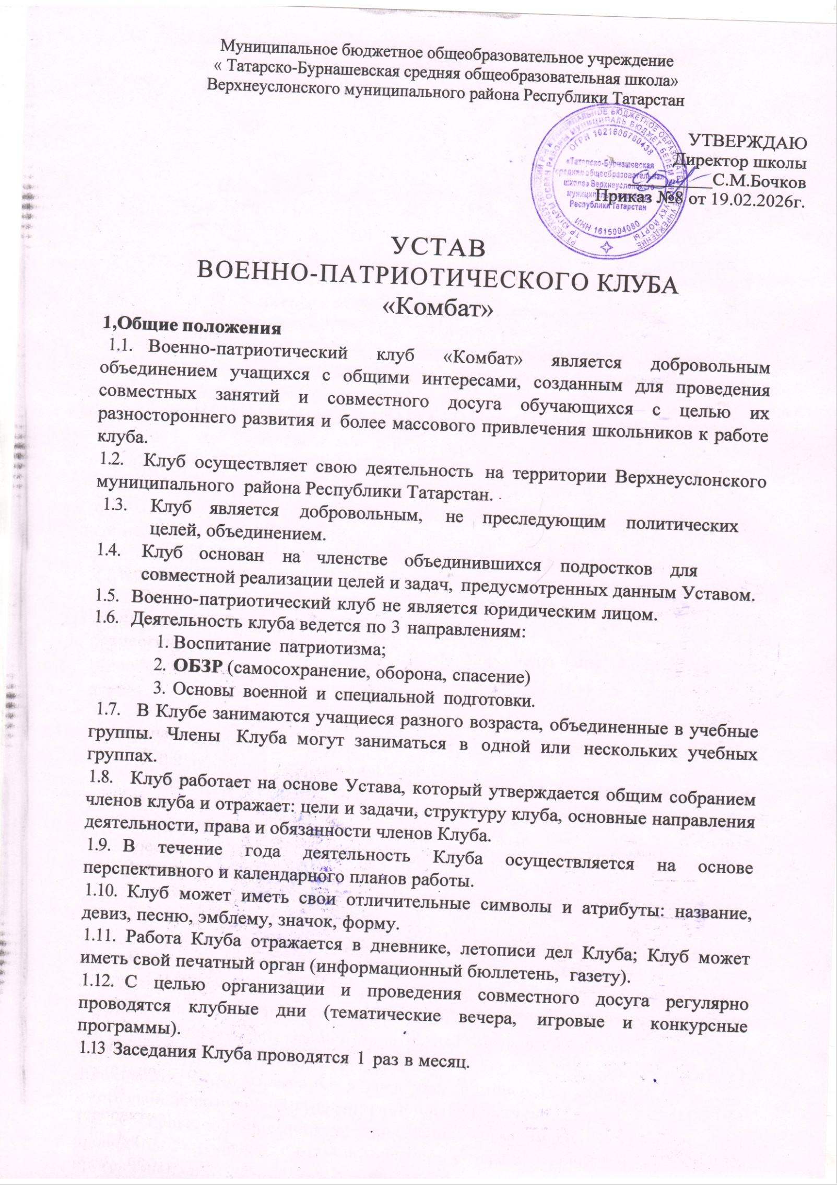

Муниципальное бюджетное общеобразовательное учреждение
« Татарско-Бурнашевская средняя общеобразовательная школа»
Верхнеуслонского муниципального района Республики Татарстан

УТВЕРЖДАЮ
Директор школы
_________С.М.Бочков
Приказ №8 от 19.02.2026г.

УСТАВ
ВОЕННО-ПАТРИОТИЧЕСКОГО КЛУБА
«Комбат»

1,Общие положения
  - Военно-патриотический клуб «Комбат» является добровольным объединением учащихся с общими интересами, созданным для проведения совместных занятий и совместного досуга обучающихся с целью их разностороннего развития и более массового привлечения школьников к работе клуба.
  - Клуб осуществляет свою деятельность на территории Верхнеуслонского муниципального района Республики Татарстан.
  - Клуб является добровольным, не преследующим политических целей, объединением.
  - Клуб основан на членстве объединившихся подростков для совместной реализации целей и задач, предусмотренных данным Уставом.
  - Военно-патриотический клуб не является юридическим лицом.
  - Деятельность клуба ведется по 3 направлениям:
    - Воспитание патриотизма;
    - ОБЗР (самосохранение, оборона, спасение)
    - Основы военной и специальной подготовки.
  - В Клубе занимаются учащиеся разного возраста, объединенные в учебные группы. Члены Клуба могут заниматься в одной или нескольких учебных группах.
  - Клуб работает на основе Устава, который утверждается общим собранием членов клуба и отражает: цели и задачи, структуру клуба, основные направления деятельности, права и обязанности членов Клуба.
  - В течение года деятельность Клуба осуществляется на основе перспективного и календарного планов работы.
  - Клуб может иметь свои отличительные символы и атрибуты: название, девиз, песню, эмблему, значок, форму.
  - Работа Клуба отражается в дневнике, летописи дел Клуба; Клуб может иметь свой печатный орган (информационный бюллетень, газету).
  - С целью организации и проведения совместного досуга регулярно проводятся клубные дни (тематические вечера, игровые и конкурсные программы).
  - Заседания Клуба проводятся 1 раз в месяц.

  - Работу Клуба возглавляет актив Клуба в составе 5 человек во главе с председателем Совета Клуба. Выборы председателя Совета клуба проходят ежегодно.

2.0сновные цели, задачи, принципы и методы деятельности клуба.
  - Целью военно-патриотического клуба «Комбат» является содействие патриотическому, физическому, интеллектуальному и духовному развитию личности юного гражданина России, его лидерских качеств.
  - Для реализации данной цели решаются следующие задачи:
подготовка подрастающего поколения к военной службе и воспитание уважения к Российской Армии;
воспитание гражданственности, патриотизма и любви к Родине;
формирование профессионально значимых качеств и умений, верности конституционному и воинскому долгу;
воспитание бережного отношения к героическому прошлому нашего народа, землякам;
физическое и духовно-нравственное развитие детей и подростков; совершенствование ценностно-ориентированных качеств личности,
обеспечение условий для самовыражения обучающихся, их творческой активности; содействие развитию активной гражданской позиции подростков;
  - Клуб строит свою деятельность на следующих принципах: принцип добровольности;
принцип взаимодействия;
принцип учета индивидуальных и возрастных особенностей; принцип междисциплинарности;
принцип преемственности; принцип самостоятельности; принцип ответственности;
принцип равноправия и сотрудничества; принцип гласности;
принцип коллективности.
принцип ответственности за собственное развитие.
  - Для достижения цели, решения задач и осуществления своей деятельности в клубе используются следующие методы:
учебу через дело;
объединение детей и подростков по малым учебным группам, способствующее развитию и выработке ответственности, самоконтроля, характера, приобретению знаний и уверенности в себе, способности к сотрудничеству, развитию руководящих качеств;
использование разнообразных мероприятий, основанных на интересах участников;
  - Клуб строит свою деятельность на основе следующих принципов: свобода вступления и выхода из членов Клуба;
участие в других воспитательных и обучающихся программах;
равноправие всех членов Клуба без различия по полу, расе и вероисповеданию; самоуправление, законность и гласность;
учет индивидуальных способностей каждого и общих интересов Клуба; открытость и доверие;
помощь «трудным» найти своё место в школьном коллективе;

пропаганда здорового образа жизни;

Члены и почетные члены клуба, их права и обязанности
  - Члены Клуба
    - Членами Клуба могут быть граждане Российской Федерации и лица без гражданства, проживающие в Российской Федерации на законных основаниях постоянно, без различия по происхождению, полу, расовой принадлежности, вероисповеданию, достигшие 12-летнего возраста, которые поддерживают цели Клуба и участвуют в его деятельности.
    - Члены Клуба имеют равные права и исполняют равные обязанности.
    - Прием в Клуб проводится на основании личного письменного заявления учащегося, поданного в Совет клуба. Поданные документы рассматриваются на заседании Совета клуба в течение двух недель. Права и обязанности члена военно- патриотического клуба «Комбат» возникают и прекращаются с момента вынесения решения Советом клуба о приеме и об исключении из его членов.
    - Решение о приеме в члены Клуба принимается открытым голосованием простым большинством голосов присутствующих на заседании членов Совета клуба.
    - Учет членов Клуба ведут руководитель военно-патриотического клуба
«Комбат» и руководители учебных групп по направлениям
    - Членство в Клубе может быть прекращено:
      - добровольно на основании заявления;
      - в порядке исключения из членов Клуба на основании решения Совета Клуба в случае неисполнения членом положений настоящего Устава, в том числе за нарушения нравственных норм поведения, а также автоматически в результате перемены места жительства.
    - Члены Клуба имеют право:
участвовать в управлении Клубом в соответствии с настоящим Уставом; избирать и быть избранными в Совет Клуба (выборные органы Клуба); принимать участие во всех мероприятиях и видах деятельности, проводимых Клубом;
максимально использовать возможности Клуба для самосовершенствования; принимать участие в выработке программ развития Клуба и лично участвовать в их реализации;
объединяться внутри Клуба по направлениям деятельности или по специализированным программам;
сотрудничать с другими детскими объединениями;
привлекать к работе в Клубе учащихся, разделяющих цели и принципы деятельности Клуба;
свободно выйти из членов военно-патриотического клуба по своему желанию; на уважение своего человеческого достоинства;
входить в состав других организаций и объединений;
    - Члены Клуба обязаны:
не нарушать Устав Клуба;
выполнять требования настоящего Устава, решения Совета клуба и Общего Собрания, внутренние документы учебных групп;

      - вносить свой вклад в выполнения целей и задач Клуба;
      - оказывать поддержку и помощь другим членам Клуба;
      - добросовестно учиться;
      - вести себя в любой ситуации, таким образом, который соответствует достоинству члена Клуба;
      - проявлять уважение к старшим;
      - уважать взгляды и убеждения других.
    - Члены Клуба не имеют права:
      - унижать достоинство, высмеивать слабости других учащихся;
      - считать себя в привилегированном положении по сравнению с учащимися, не входящими в состав Клуба.

Почетные члены Клуба.
    - Заслуженные деятели науки, техники, культуры; ветераны войны и труда; бывшие воспитанники клуба, оказывающие помощь и содействие в работе клуба, могут приниматься в почетные члены клуба.
  - Лица не являющиеся членами военно-патриотического клуба «Комбат», могут принимать участие в различных мероприятиях Клуба.

Структура и выборные органы клуба
  - Клуб - самостоятельная организация, где педагогическое руководство сочетается с самоуправлением учащихся. Работой Клуба руководит Совет клуба, избираемый на собрании членов Клуба.
  - В Совет Клуба входят: руководитель клуба, председатель Совета Клуба, заместитель директора по ВР, и 5 членов Совета.
  - Высшим органом управления военно-патриотического клуба является Общее Собрание, которое созывается не реже одного раза в год. Общее Собрание проводится руководителем Клуба и считается правомочным, если на нем присутствует более половины членов Клуба. Общее Собрание может простым большинством голосов решать все вопросы, связанные с деятельностью Клуба.
  - Решение Общего Собрания по вопросам принятия, внесения изменений и дополнений в Устав принимается квалифицированным большинством 2/3 голосов.

Внешние связи клуба
  - Клуб осуществляет связи с другими детскими организациями и объединениями; участвует в совместных программах и проектах, соревнованиях и конкурсах.
  - Руководитель Клуба устанавливает связи с государственными учреждениями и организациями соответствующего профиля с целью их привлечения к деятельности Клуба.
  - Клуб может устанавливать контакты с религиозными организациями, которые по обоюдному соглашению могут предоставлять поддержку в области духовного воспитания.

Реорганизация и ликвидация Клуба
  - Реорганизация Клуба осуществляется по решению Общего Собрания, принятому большинством 2/3 голосов членов Клуба.
  - Ликвидация Клуба осуществляется по решению Совета Клуба квалифицированным большинством 2/3 голосов его членов. .

